五级分类改造实施
有标的资产必填check去除，资产、委托、交易画面多出的资产分类隐藏（五级改三级）
- 修改方式：主要包括四个文件*001.js， *001.html， *002.html， *Dto.java，另外还涉及到一个共同文件BussAssetFiveType.js。
- *.js文件的修改（隐藏原有表格中的资产四、五级分类）：
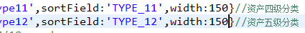
↓↓
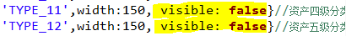
- *001.html文件的修改（藏原有筛选条件中的资产四、五级分类）：
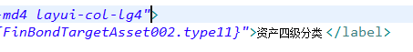
↓↓
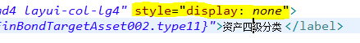
并调整之后的控件的序列
- *002.html文件的修改（藏原有列表中的资产四、五级分类）：
同上
- *Dto.java文件的修改（去掉资产四、五级分类的get方法的@NotEmpty注释）：
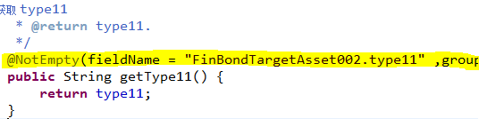
↓↓
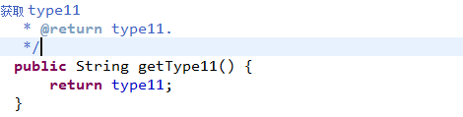
- BussAssetFiveType.js的修改（去掉inputValue4和inputValue5的验证）
↓↓
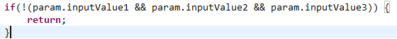
- 标的新建画面(Fin*002.html)，所有资产二、三级分类默认不为空(allowClear属性值改为”false”，没有就加一个)
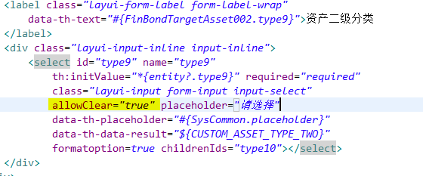
↓↓
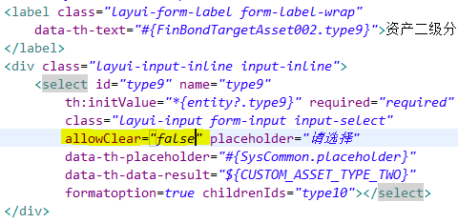
- 说明：有的模块中还会有到多组合指令，所有相应的要对*003.html文件进行修改，修改方式参照*002.html文件；有的交易和委托的001.html或001.js中没有四、五级分类则，不修改；大部分交易和委托的*Dto.java文件中没有对四五级分类的非空check，所以也不用修改。

